Тема урока: Моделирование конических и клиньевых юбок.

Моделирование одежды — это творческий процесс создания новой модели. Различают два вида моделирования: художественное и техническое. Художественным (творческим) моделированием занимаются художники-модельеры. Они придумывают новые модели одежды.
Техническим моделированием занимаются художники – конструкторы, которые выполняют замысел художника – модельера в чертеже, лекалах. Они изменяют детали чертежа, соответственно модели.
Конструкция конической юбки обеспечивает ее прекрасную посадку на любой фигуре. Моделирование конической юбки чаще всего направлено на изменение длины изделия и применение художественной отделки. На основе конической юбки можно выполнить моделирование нарядной многоярусной юбки с одной или несколькими оборками, которые к тому же могут быть выкроены из различных тканей

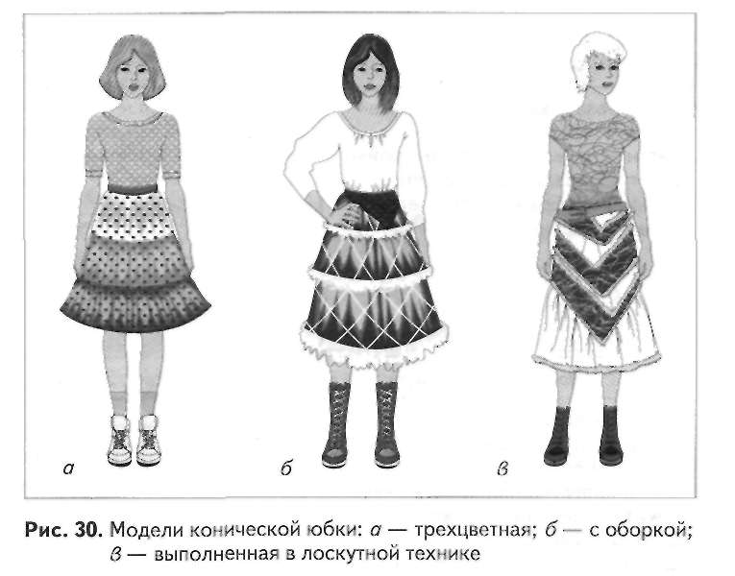

Модель 1.Трехцветная коническая юбка Модель 2. Коническая юбка, выполненная в
лоскутной технике

1. На готовый чертеж конической юбки нанести линии разрезов, делящих юбку на три полосы равной ширины или в любой произвольной пропорции | 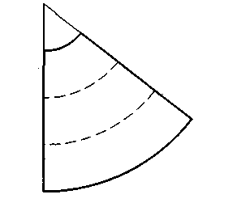 | 1. Построить чертеж двух шовной конической юбки и нанести на него линии разреза таким образом, чтобы они совпали на боковых швах переднего и заднего полотнищ | 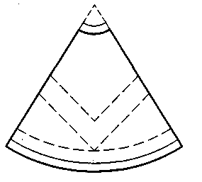
2. Разрезать выкройку по намеченным линиям и полученные части использовать как выкройки для трех различных отрезов ткани, подобранных по цветовой гамме и рисунку | 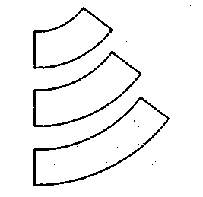 | 2. Разрезать выкройку по намеченным линиям и полученные части использовать как выкройки для вставок, выполненных в лоскутной технике | 

Алгоритм моделирования

- Нарисовать эскиз модели
- Обвести чертеж шаблона (М1:4)
- Нанести линии изменения
- Разрезать по намеченным линиям
- Развести, положив бумагу яркого цвета под разводы.
- Подписать все детали кроя:
количество; название,
направление нити основы,
припуски на швы
Практическая работа. Моделирование конических и клиньевых юбок.

Задание 1. Занести в тетрадь текст, выделенный жирным шрифтом.

Задание 2. Пользуясь алгоритмом моделирования выполнить техническое моделирование фасона данной модели.

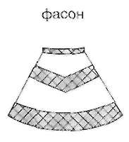

Задание 3
Рассмотрите рисунок и нанесите необходимые фасонные линии клиньевой юбки

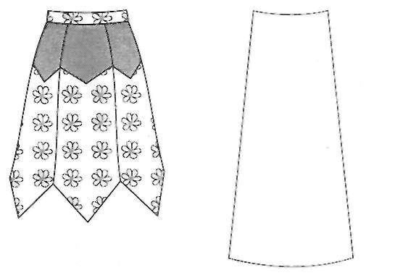

Задание 3. Самостоятельно выполнить техническое моделирование клиньевой юбки.

Задание 4. Разработать свою модель любого вида конструкции и провести моделирование.

